**МІНІСТЕРСТВО ОСВІТИ ТА НАУКИ УКРАЇНИ**

**НАЦІОНАЛЬНИЙ ТЕХНІЧНИЙ УНІВЕРСИТЕТ УКРАЇНИ «КПІ»**

**Кафедра**

**Автоматизованих систем обробки інформації та управління**

**Звіт**

**з комп’ютерного практикуму №2**

**з дисципліни «Технології створення програмних продуктів»**

**Перевірив: Виконав:**

**Сперкач М.О. Михайленко О.М.**

**Студент гр. ІС-41, ФІОТ, 3 курс,**

**залікова книжка IC-4118**

**Варіант № 18**

Київ 2017

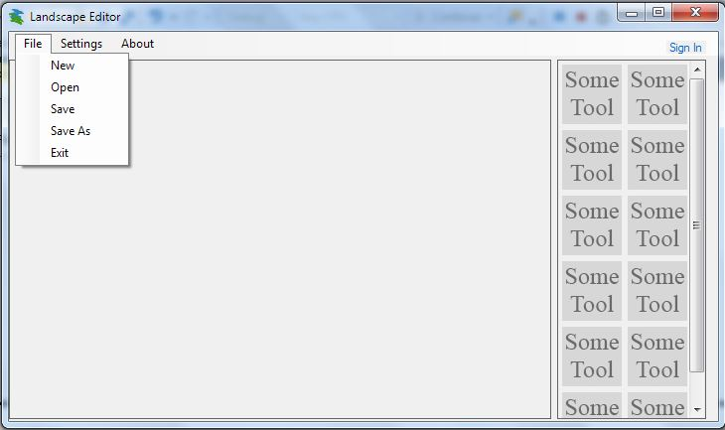

**Рисунок 1. Макет головного вікна**

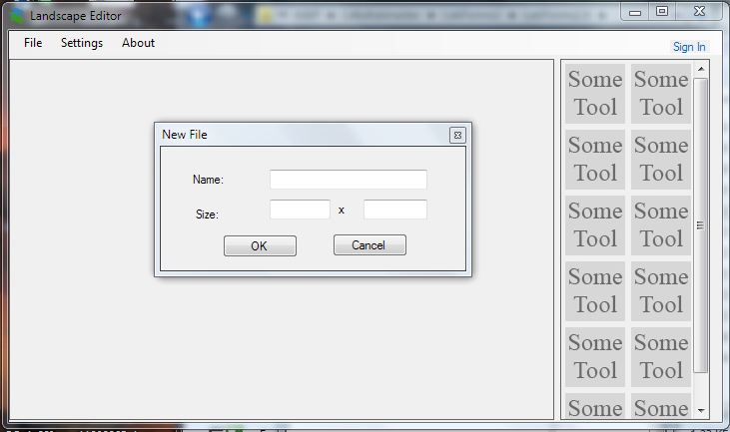

**Рисунок 2. Макет вікна створення плану**

|  |  |  |
| --- | --- | --- |
| Назва: | Тест створення нового плану | |
| Use Case: | Створення нового плану | |
| Дія: | Очікуваний результат: | Результат тесту: |
| Передумова: | | |
| Відкрити контекстне меню керування файлами, натиснувши кнопку “File” у шапці головного вікна | Контекстне меню відкрите та доступне |  |
| Кроки тесту: | | |
| Натиснути кнопку “New” для початку створення нового плану | З’являється форма для вводу користувачем даних для створення плану |  |
| Ввести дані до форми створення нового плану:  “Name”: NewPlan  “Size”: 20 x 30 | Дані успішно введені |  |
| Натиснути на кнопку “OK” | Форма створення нового плану закрита, у головному вікні програми з’явився план, що відповідає введеним параметрам |  |
| Післяумова: | | |
|  |  |  |

|  |  |  |
| --- | --- | --- |
| Назва: | Тест збереження плану до нового файлу | |
| Use Case: | Керування файлами із планами | |
| Дія: | Очікуваний результат: | Результат тесту: |
| Передумова: | | |
| Відкрити контекстне меню керування файлами, натиснувши кнопку “File” у шапці головного вікна | Контекстне меню відкрите та доступне |  |
| Кроки тесту: | | |
| Натиснути кнопку “Save As” для збереження поточного плану | З’являється стандартне діалогове вікно Windows для збереження файлів |  |
| Обрати шлях та ім’я для збереження файлу :  C:\Desktop\NewMap.ld | Дані успішно введені |  |
| Натиснути на кнопку “OK” | Діалогове вікно збереження файлу закрите, за вказаним шляхом створено файл, що містить поточний файл |  |
| Післяумова: | | |
|  |  |  |

|  |  |  |
| --- | --- | --- |
| Назва: | Тест розміщення об’єкту на плані | |
| Use Case: | Розміщення об’єкту на плані | |
| Дія: | Очікуваний результат: | Результат тесту: |
| Передумова: | | |
| Користувач пересувається панеллю інструментів за допомогою полоси прокрутки, знаходить інструмент “Tree” | Інструмент “Tree” знайдений |  |
| Кроки тесту: | | |
| Натиснути на зображення інструменту “ Tree ” на панелі інструментів | На місці розташування курсору з’явився об’єкт “Tree” |  |
| Обрати місце для розташування об’єкту “Tree” та натиснути на обрану клітинку лівою кнопкою миші | На обраній клітинці плану з’явився об’єкт “Tree” |  |
| Післяумова: | | |
| Натиснути праву кнопку миші щоб вийти з режиму використання інструменту | Курсор прийняв початковий вигляд |  |

|  |  |  |
| --- | --- | --- |
| Назва: | Тест розмітки місцевості | |
| Use Case: | Розмітка місцевості | |
| Дія: | Очікуваний результат: | Результат тесту: |
| Передумова: | | |
| Користувач пересувається панеллю інструментів за допомогою полоси прокрутки, знаходить інструмент “Paint Bucket” | Інструмент “Paint Bucket” знайдений |  |
| Кроки тесту: | | |
| Натиснути на зображення інструменту “Paint Bucket” на панелі інструментів | З’явилось стандартне діалогове вікон Windows вибору кольору |  |
| Користувач обирає червоний колір | На місці розташування курсору з’явився об’єкт “Paint Bucket”, вікно вибору кольору закрите |  |
| Обрати клітинку для розфарбування та натиснути на обрану клітинку лівою кнопкою миші | Обрана клітинка набула червоного кольору |  |
| Післяумова: | | |
| Натиснути праву кнопку миші щоб вийти з режиму використання інструменту | Курсор прийняв початковий вигляд |  |

|  |  |  |
| --- | --- | --- |
| Назва: | Тест розміщення тексту на плані | |
| Use Case: | Розміщення тексту на плані | |
| Дія: | Очікуваний результат: | Результат тесту: |
| Передумова: | | |
| Користувач пересувається панеллю інструментів за допомогою полоси прокрутки, знаходить інструмент “Text” | Інструмент “Text” знайдений |  |
| Кроки тесту: | | |
| Натиснути на зображення інструменту “Text” на панелі інструментів | На місці розташування курсору з’явився об’єкт “Text” |  |
| Обрати місце для розташування об’єкту “Text” та натиснути на обрану клітинку лівою кнопкою миші | З’явилось вікно введення тексту |  |
| Користувач вводить текст:  Hello! | На обраній клітинці плану з’явився об’єкт “Text” |  |
| Післяумова: | | |
| Натиснути праву кнопку миші щоб вийти з режиму використання інструменту | Курсор прийняв початковий вигляд |  |